SPECIFICHE DI PROGETTO
DESCRIZIONE GENERALE
Si vuole progettare un sistema di circuiti in grado di monitorare tre sensori (simulati): temperatura, umidità e luce. L’utente sostanzialmente deve effettuare una sola azione: impostare le soglie secondo le quali verranno controllati i sensori. Come ulteriore interazione, viene messo a disposizione un sistema di display che, tramite un apposito pulsante, visualizzano diversi dati in diverse disposizioni. Il circuito calcola automaticamente valori di picco (minimi e massimi) e medie mobili; tali dati vengono memorizzati per una successiva visualizzazione o reset.
INTERFACCIA UTENTE
L’interfaccia utente è composta da:
- INPUT:
  - Input numerici: 3 input per l’inserimento delle soglie (in binario);
  - Pulsanti di Reset: un pulsante per il reset generale del sistema ed uno per il reset di valori di picco e medie;
  - Tasto “Enable”: per abilitare il salvataggio dei dati;
  - Tasto “Modifica” e pulsante “Save”: per modificare le soglie;
  - Pulsante “>”: per modificare i dati visualizzati e la loro disposizione.
- OUTPUT:
  - 6 linee di display: le prime tre per visualizzare i dati memorizzati e le ultime tre per mostrare i valori dei sensori in tempo reale;
  - 3 led: per segnalare valori fuori soglia (simulano l’attivazione di azionatori).
CONDIZIONI INIZIALI
Per il corretto funzionamento, inizialmente i sensori vengono preimpostati a valori predefiniti. I registri di minimo vengono impostati a 100 (fondo scala), mentre quelli di massimo a 0. In output vengono visualizzati tutti i minimi. Le soglie sono a 0 di default.
CONDIZIONI FINALI
Non c’è un vero e proprio stato finale, infatti il circuito, ad ogni ciclo di clock, genera nuovi valori che vengono valutati dal resto del circuito. Perciò ad ogni ciclo di clock i valori di picco e le medie variano, insieme a ciò che viene visualizzato.
CICLO DI UTILIZZO
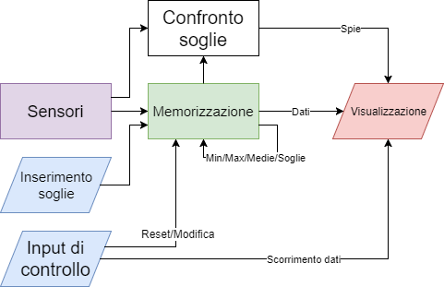
Appena avviata la simulazione, il circuito inizia a generare numeri pseudo-casuali. Tuttavia, per far funzionare correttamente il tutto, è necessario premere il tasto “Enable”. Una volta fatto ciò, i valori di picco e le medie (calcolate in un apposito sotto circuito) verranno inviate alla memoria e salvati nei suoi registri interni, che vengono scritti ad ogni ciclo di clock (a meno che l’”Enable” sia disattivato). Contemporaneamente l’utente può modificare le soglie rispettando la seguente procedura:
- Bisogna inizializzare la procedura premendo il tasto “Modifica”. In questo modo verrà automaticamente visualizzata la pagina delle soglie;
- Le soglie vengono inserite tramite gli appositi input numerici;
- Per salvare le impostazioni, basta premere il pulsante “Save”. Contestualmente al salvataggio, sui display è possibile visualizzare i valori immessi;
- Alla fine della modifica, si deve disattivare “Modifica”.
In questo modo i dati vengono scritti nei registri della memoria.
Da questo momento il circuito si può definire “a regime”, infatti non necessita di ulteriori input per il proprio funzionamento.
Durante le varie fasi (tranne quella di modifica delle soglie), l’utente può visualizzare i diversi dati tramite il pulsante “>”.

